УДК 622.232.72.001.24-52
ПАРШИНА Г.И.,  ФЕШИН Б.Н. | Алгоритмы оценки качества знаний сотрудников электротехнических служб угольных шахт
И

нтеллектуальные экспертные обучающие системы, получившие развитие в работах Рыбиной Г.В., Брусиловского П.В., Стефанюка В.А., Брукинт А., Джонс П. и других [1, 2], нашли применение в различных областях промышленности как средства обучения, тренинга, оценки и контроля знаний.
На угольных шахтах, опасных по внезапным выбросам угля и газа, особую важность имеет оценка компетенции сотрудников электротехнических служб. По результатам оценки принимаются последующие решения, в том числе о возможности наделения физического лица полномочиями сотрудника электромеханической службы, необходимости его обучения, тренинга и/или отказа в работе на горнорудном предприятии. Алгоритм работы автоматизированной системы оценки качества знаний (АСО КЗ) содержит следующие компоненты.
1. Регистрация в базе данных АСО КЗ реквизитов и формальных признаков образованности Р_{i}-го претендента на работу в электротехнической службе предприятия.
2. Оценка компетенции Р_{i}-го претендента
К_{i min} ≤ К_{i} ≤ К_{i max},
где К_{i}, К_{i min}, К_{i max} – коэффициенты компетенции, изменяющиеся в диапазоне {0÷1} и являющиеся аналогами функции оценки знаний R из [3]. К_{i} – фактический, К_{i max} и К_{i min} – предельно допустимые коэффициенты.
3. При К_{i} ≥ К_{i min} принимаются решения (ПР3) о достаточной теоретической компетенции претендента и он допускается к процессу интенсивного тренинга, позволяющего выявить психологическую готовность и устойчивость знаний претендента к работе в условиях нормальной эксплуатации горнорудного предприятия, а также при авариях и катастрофах.
4. При К_{i} ≤ 0,95К_{i min} уровень теоретических знаний претендента не достаточен для принятия решений (ПР4) о его компетенции, но допустим процесс экспресс-обучения (ЭО) с последующей оценкой компетенции (см. п.2).
5. При К_{i} ≤ 0,8К_{i min} уровень теоретических знаний претендента требует достаточно продолжительного обучения (ПО) с многократной проверкой усвоенных знаний, позволяющих постепенно получить доступ к п.2.
6. К_{i} ≤ 0,7К_{i min} – уровень знаний претендента не позволяет считать его достойным кандидатом для работы в энергетических службах шахты. Регистрируется момент оценки знаний претендента и устанавливается контрольный срок, достаточный для повторного обучения.
Процесс предварительного тестирования персонала инженерных служб электротехнических комплексов горнорудных предприятий с целью выявления начальных знаний и принятия решения о необходимости повышения квалификации, в случае если начальный уровень знаний недостаточен, состоит из следующих этапов:
– прохождение общего теста по базе тестовых вопросов, входящих в стандартную базу знаний (СБЗ) сотрудника электротехнической службы угольной шахты (ОК2);
– расчет контрольного примера электроснабжения добычного участка угольной шахты с помощью ППП АС РЭС. Начальные данные для расчета формируются в виде файлов-заданий.
Оценка компетенции ОК2 проводится по следующим разделам СБЗ:
– технология горного производства (на угольных шахтах);
– правила безопасности на угольных шахтах;
– правила эксплуатации электрооборудования очистных забоев угольных шахт;
– технико-экономические характеристики электрооборудования, кабельной продукции, средств и систем контроля и управления электроснабжением очистных забоев угольных шахт;
– алгоритмическая основа для расчета схем электроснабжения добычных участков угольных шахт.
По результатам предварительной оценки начальных знаний сотрудника инженерных служб электротехнических комплексов горнорудных предприятий принимается решение о необходимости прохождения дополнительного тестирования, в случае если уровень выявленных знаний по отдельным темам недостаточен (при 0,8К_{i min} ≤ К_{i} ≤ 0,95К_{i min} ). В случае если уровень знаний по всем темам недостаточен (при 0,7К_{i min} ≤ К_{i} ≤ 0,8К_{i min}), то дополнительное тестирование не производится и претендент проходит усиленный курс подготовки по всем темам. В случае если уровень выявленных знаний достаточно высок (при К_{i min} ≤ К_{i} ≤ К_{i max}), сотрудник электротехнической службы допускается к психологическому (аварийному) тренингу, позволяющему получить сертификат на право работы в электромеханических службах (ЭМС) угольных шахт (см. рисунок).
При прохождении дополнительного тестирования знания сотрудника инженерных служб электротехнических комплексов угольных шахт оцениваются отдельно по всем разделам/подразделам курса, для более детального определения уровня начальной подготовки по каждому разделу/подразделу (ОК2) и формирования траектории обучения (модели обучаемого) специалиста.
В соответствии с моделью обучаемого создается его программа обучения. Период обучения зависит от количества разделов/подразделов его индивидуальной траектории обучения и складывается из времени, запланированного на изучение каждого раздела/подраздела.
Время обучения может увеличиваться/уменьшаться в зависимости от индивидуального графика обучаемого, разработанного в момент формирования траектории обучения, согласованной с преподавателем. Обучение проводится через Интернет в среде Moodle [4]. В качестве обучающих воздействий используются следующие методы дистанционного обучения: анализ теории по главам гипертекстового учебника, мультимедийные презентации, слайд-лекции, видеолекции; практические – учебно-тренировочные задачи (УТЗ), консультация с экспертами, вызов ППП АС РЭС для проведения расчетов в его среде.
После прохождения обучаемыми сотрудниками (ОС) ЭМС отдельных разделов/подразделов курса
предусмотрен промежуточный рубежный контроль в виде контрольных тестов. При получении ОС ЭМС положительных результатов тестирования по всем разделам/подразделам курса траектории обучения удаленный пользователь – ОС ЭМС получает право сдать рубежный тест, методика проведения которого соответствует методике проведения предварительного тестирования. Набор тестовых вопросов является случайной величиной, сформированной на базе тестовых вопросов раздела/подраздела при промежуточном контроле, и на базе тестовых вопросов всех разделов/подразделов при начальном и конечном рубежном контроле.
Проведение промежуточного контроля проводится по критерию оценивания R = f ( ), определяемому по формуле [3]:
где – критерий знаний по множеству вопросов из области Ф_{С}(, ), имеющих размерность ;
– оценка за вопрос i_{R}, где i_{R}=1, 2, …;
– коэффициент сложности (возможно вероятностная характеристика) i_{R} вопроса из области Ф_{С}.
Для адекватной оценки знаний обучаемого на этапе предварительного и заключительного рубежного контроля знаний использование данной методики не достаточно, так как учет только такого параметра, как сложность вопроса, не позволяет адекватно оценить степень подготовки обучаемого. Предлагается в качестве дополнительного параметра при построении модели обучения для рубежного контроля ввести времен-

Алгоритм работы экспертной дистанционной системы оценки знаний

ной параметр t и его граничное значение T_{min}, который ограничит время прохождения тестов заданным временным интервалом. Данный параметр особенно важен при тестировании обучаемых в рамках дистанционной системы, так как задание временных ограничений уменьшает вероятность использования дополнительной справочной литературы в момент прохождения рубежного контроля, что позволяет увеличить адекватность полученной оценки. Таким образом, значение общей оценки знаний будет определяться как функциональная зависимость R = f (, , t).
Предлагается четыре алгоритма формирования общей оценки:
Вариант 1: R = f ( ), при этом принимается значение оценки равное нулю или единице, то есть оценивание ответов ОС ведется по принципу «сдал»/«не сдал», без ограничения времени тестирования;
Вариант 2: R = f ( ), при этом принимается значение оценки в пределах 0-10, то есть вопросы имеют градацию по принципу – «самый лучший вариант ответа» (по мнению эксперта), «не совсем полный», «приемлемый» и так далее, без ограничения времени тестирования ОС;
Вариант 3: R = f (, , t), при этом принимается значение оценки равное нулю или единице, с ограничением времени тестирования ОС;
Вариант 4: R = f(, , t) при этом принимается значение оценки в пределах 0-10, с ограничением времени тестирования ОС.
Метод тестирования, основанный на двухбалльной системе, применяется при прохождении тестов, а метод, основанный на десятибалльной системе, – как для
тестов, так и для решения учебно-тренировочных задач.
Контроль знаний предлагается проводить:
– в режиме обучения по вариантам тестирования 1-2;
– для промежуточного тестирования по варианту тестирования 3;
– для предварительного и окончательного рубежного контроля (тренинга) по варианту тестирования 4, так как по результатам исследования он дает наиболее адекватную оценку знаний специалиста.
Таким образом, АСО КЗ является дистанционной экспертной системой (ДЭС), позволяющей определить уровень допустимости (тренинга) персонала электротехнических служб (по результатам тестирования на предмет наличия знаний) к эффективной и безопасной эксплуатации ЭК угольной шахты. В ДЭС реализованы такие научные положения, как: существует возможность создания единой информационной базы (базы знаний) электротехнических служб; наблюдается коррелированность компетентности персонала, эффективности и безопасности работы угольной шахты; динамичное изменение содержания информационной базы электроэнергетических служб возможно в функции состояния и организации производственного процесса на предприятии; компетентность персонала электротехнических служб может быть установлена в процессе экспертной оценки знаний и повышена путем целенаправленного обучения.
Дистанционная экспертная система позволяет в режимах реального и разделенного времени получить: оценку-рейтинг допустимости персонала электротехнических служб ЭК шахты к эффективной и безопасной эксплуатации; прогнозируемый уровень вероятности безотказной работы ЭК шахты; в режимах разделенного времени повысить рейтинг персонала электротехнических служб ЭК шахты путем целенаправленного обучения и контроля знаний.

СПИСОК ЛИТЕРАТУРЫ
1. Стефанюк В.Л. Теоретические аспекты разработки компьютерных систем обучения: Учебное пособие. Саратов: СГУ, 1995. 98 с.
2. Рыбина Г.В. Интеграция исследований в области искусственного интеллекта и систем обучения // Новые информационные технологии в электротехническом образовании (НИТЭ-2000): Сборник научных трудов пятой международной научно-методической конференции. Астрахань: ЦНТЭП, 2000. C. 254-258.
3. Фешин Б.Н., Паршина Г.И. Критерии оценки качества знаний персонала инженерных служб электротехнических комплексов горно-рудных предприятий // Труды КарГТУ. Вып. 2. Караганда, 2010. С. 95-100.
4. Паршина Г.И. Опыт внедрения системы для дистанционного образования MOODLE // Труды ун-та. Караганда: КарГТУ, №.4. 2004. С. 13-15.
1. Шубов Л.Я., Иванков С.И., Щеглова Н.К. Флотационные реагенты в процессах обогащения минерального сырья: Справочник: В 2 кн. / Под ред. Л.В. Кондратьевой. М.: Недра, 1990. Кн. 1. 400 с.
2. Глембоцкий В.А. Основы физикохимии флотационных процессов. 2-е изд., перераб. и доп. М.: Недра, 1980. 471 с.

УДК 622.0025:621.314.632
КРИЦКИЙ А.Б. | Система управления частотно-регулируемых электроприводов в многоагрегатной насосной станции

В системах теплоснабжения устанавливается, как правило, несколько насосов с целью резервирования на случай аварии, а также для включения в качестве дополнительных для обеспечения необходимого выходного давления в часы максимального потребления воды.
В трехнасосной станции подключаются дополнительные насосы для обеспечения выходного давления и включаются резервные насосы в случае аварии. Управление трехнасосной системой производится внутренним контроллером электропривода.
Автоматизированная система управления трехнасосной станцией предназначена для поддержания заданного давления в системе теплоснабжения путем регулирования частоты вращения электродвигателя насоса и подключения дополнительных насосов, а также для включения насосных агрегатов на питание от сети при аварии электропривода.
Выполняемые функции:
- автоматическое поддержание давления в системе теплоснабжения;
- автоматическое включение и выключение дополнительных насосов;
- плавный пуск любого насосного агрегата;
- периодическая смена насосного агрегата, работающего от преобразователя;
- отключение неисправного насосного агрегата, запоминание и вывод его из группы;
- автоматическое включение резервных насосных агрегатов на питание от сети при аварии электропривода;
- задание давления в системе теплоснабжения в зависимости от времени суток;
- учет времени наработки электропривода и потребленной им электроэнергии;
- программирование максимального тока нагрузки каждого электродвигателя;
- программирование состава группы насосов;
- вывод информации о состоянии насосных агрегатов (работающие, отключенные, отключенные по неисправности, вид неисправности).
Электросхема трехнасосной автоматизированной станции приведена на рисунке. Электропривод AT имеет специальную программу для трехнасосной

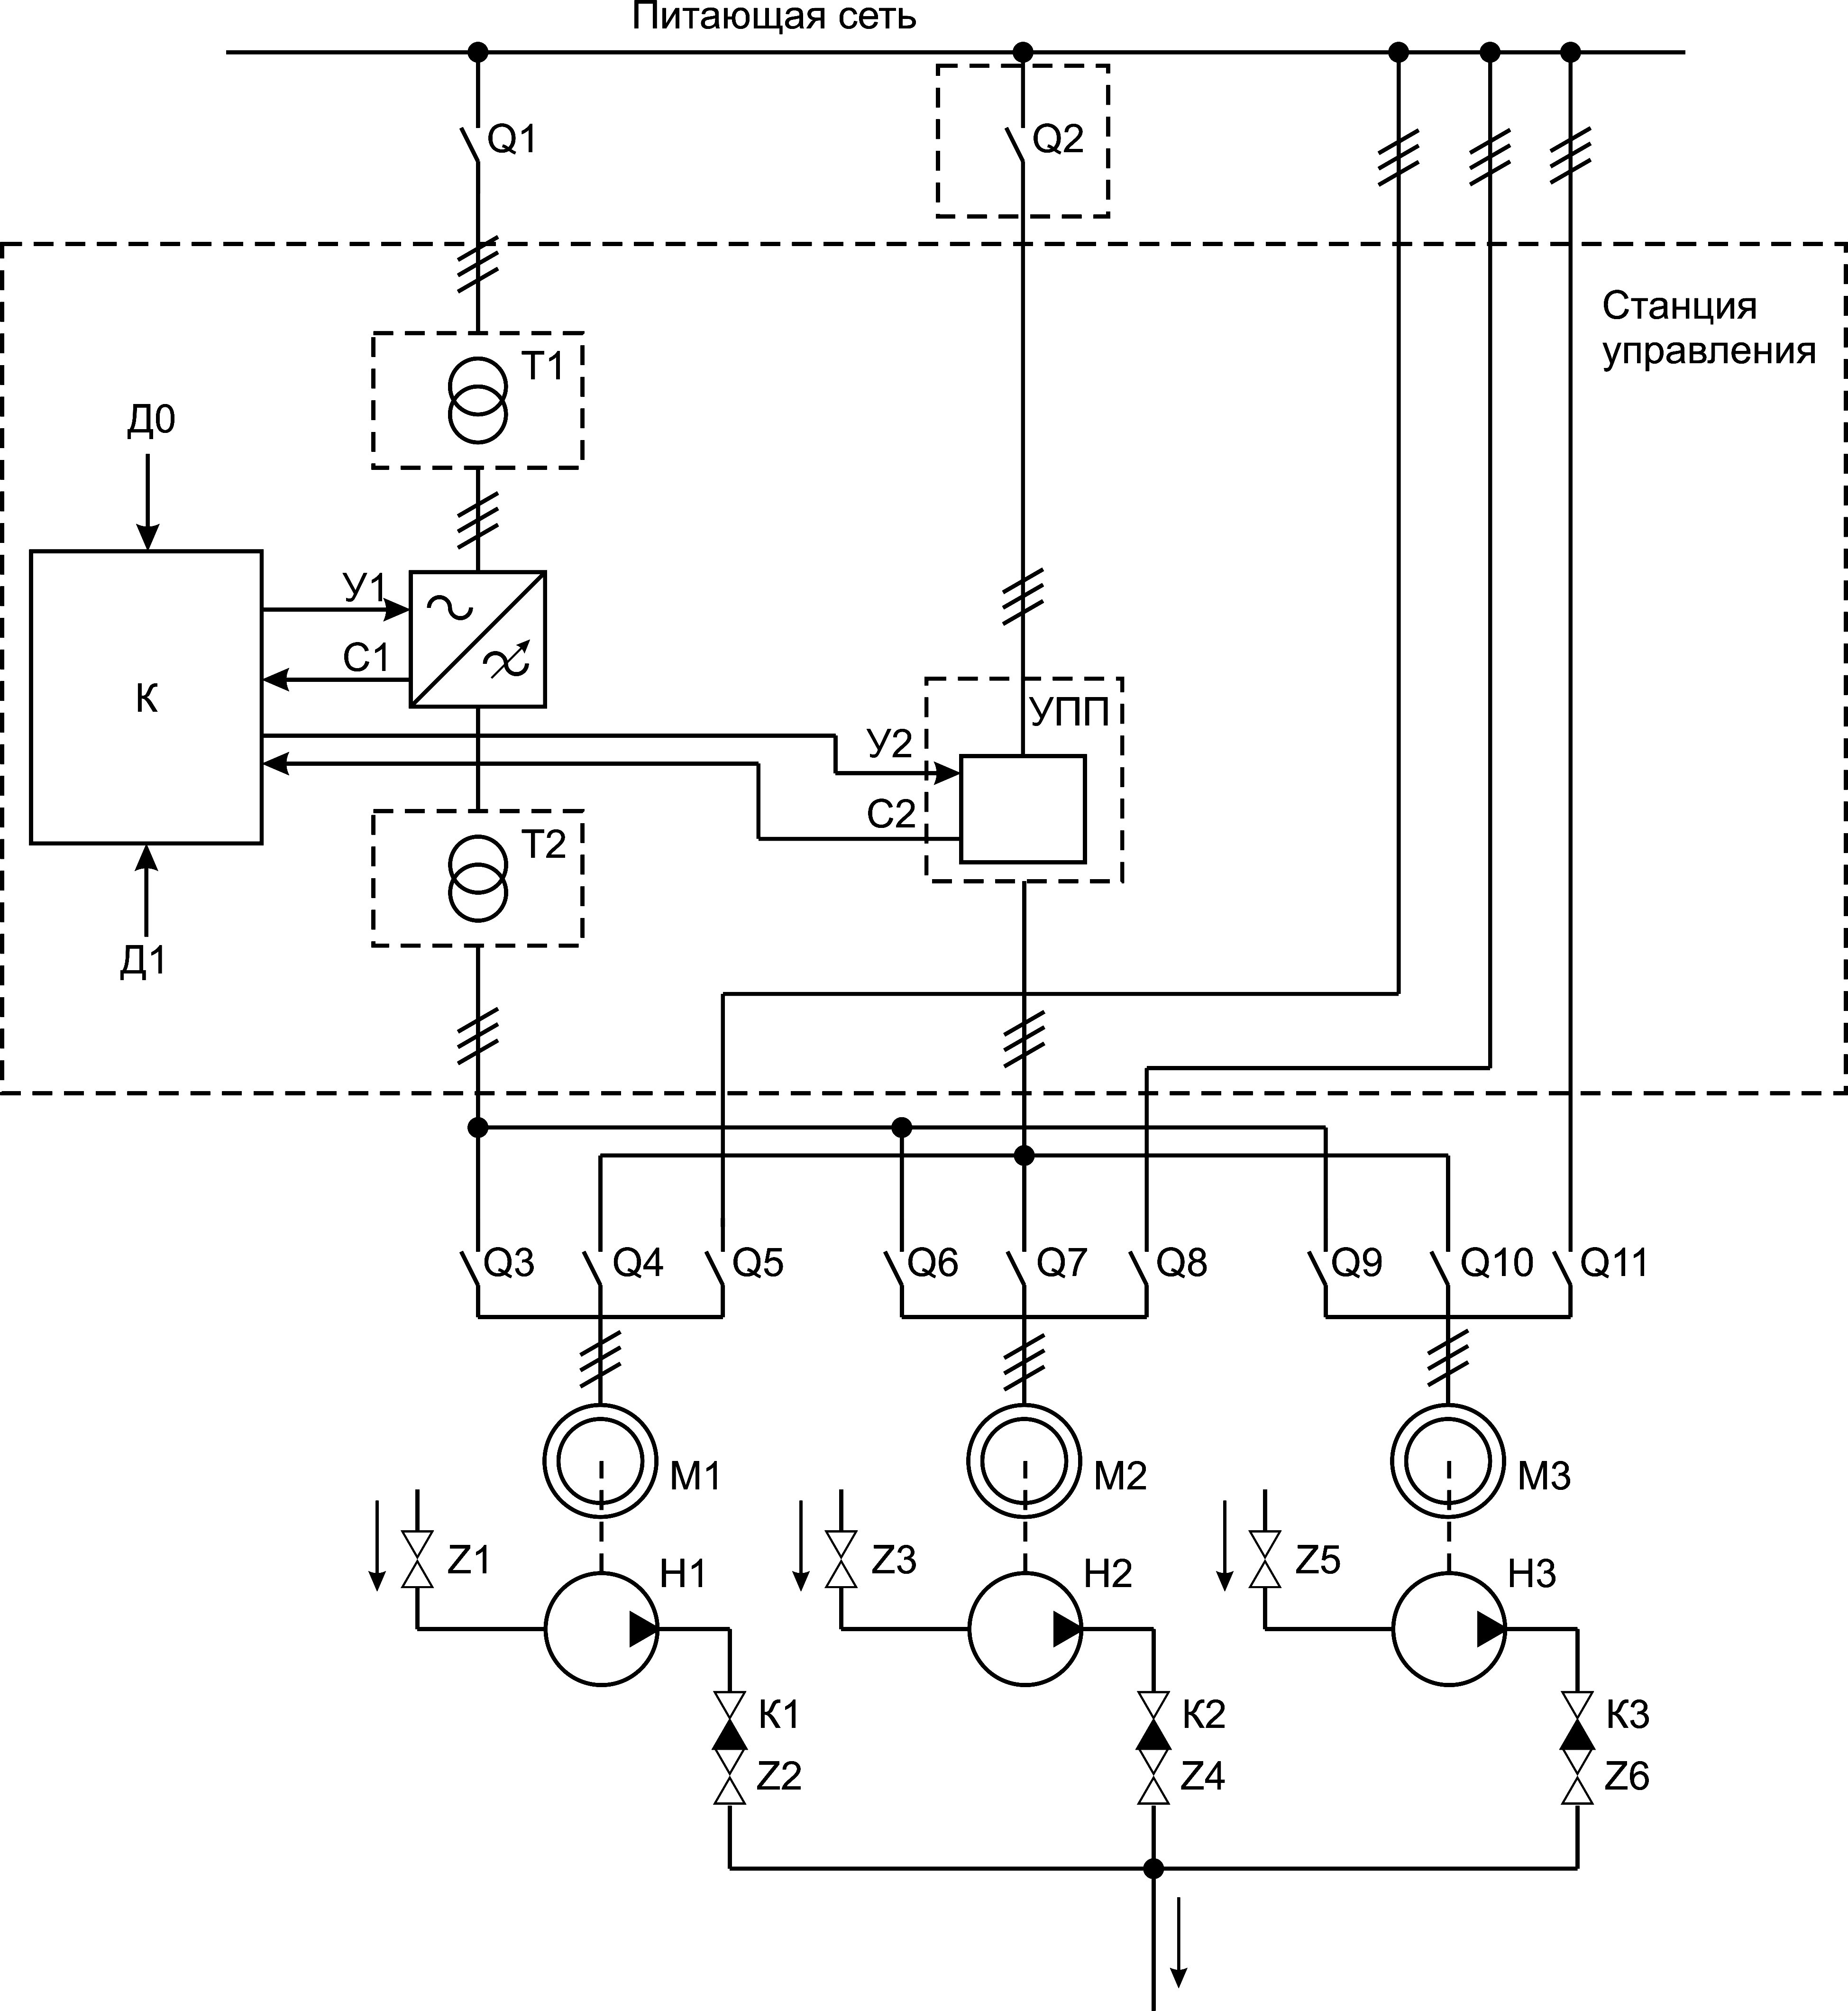
УПП – устройство плавного пуска; М1, М2, М3 – электродвигатели переменного тока; HI Н2, Н3 – насосные агрегаты; К1, К2, К3 – обратные клапана; Т1 – понижающий силовой трансформатор; Т2 – повышающий силовой трансформатор; Q1...Q11 – выключатели; Z1…Z6 – задвижки; К – контроллер для управления работой насосной станцией; ДО – сигнал задания давления; Д1 – сигнал с датчика давления на выходе насосной станции; У1,У2 – сигналы управления ПЧ и УПП; С1, С2 – сигналы состояния ПЧ и УПП
Функциональная схема насосной станции с тремя параллельно работающими насосами

автоматизированной станции и специальный блок программируемых реле, контакты которых показаны на рисунке. Команды на реле подаются с платы контроллера. Подключение электродвигателей к преобразователю или к сети производится реверсивными пускателями КМ1...КМЗ, которые включаются через контакты реле. Применение реверсивных пускателей вызвано необходимостью защиты от попадания сетевого напряжения на выход преобразователя. Кнопочные посты S1...S4 позволяют включать насосные агрегаты вручную при выключенном электроприводе AT, когда реле Кб выключено. Переключатели SA3...SA5 служат для выбора насосных агрегатов, включающихся автоматически при аварии преобразователя.
Программа управления реализована таким образом, что любой включаемый электродвигатель запускается плавно от преобразователя. При включении дополнительного насоса работающий от преобразователя агрегат переключается на работу от сети, а дополнительный подключается к выходу преобразователя и плавно разгоняется.
В состав САУ входят шкаф электропривода АТ04 со встроенным специальным технологическим субмодулем и силовые электрические аппараты коммутации и защиты. Шкаф электропривода АТ04 выполнен в обычном корпусе. Остальные элементы схемы, кроме датчика давления, размещаются в электрошкафу на объекте.
САУ, функционирующая в рамках иерархической АСУ ТП систем теплоснабжения получает информацию о задающих воздействиях по частоте вращения электродвигателей насосов.
Информационно-графическая система ТГИД-05, играющая роль системного интегратора на верхнем уровне АСУ, предназначенная для имитационного моделирования статических теплогидравлических режимов работы системы централизованного теплоснабжения, позволяет создавать и редактировать расчетные схемы, производить расчеты плановых и фактических теплогидравлических режимов, обладает мощным инструментарием анализа рассчитанных и измеренных параметров работы и в супервизорном варианте управления позволяет решать задачи в режимах разделенного и реального времени, связанные с выбором задающих воздействий для частотно управляемых электроприводов насосных станций каждой ветви теплоснабжающей сети с обеспечением в этих ветвях требуемых пьезометров.

УДК 004.056
САТЫБАЛДИНА Д.Ж. | Анализ уязвимостей информационных систем

В настоящее время с ростом количества угроз и уязвимостей проблема обеспечения информационной безопасности бизнеса становится всё актуальнее. В этих условиях руководство многих компаний сегодня приходит к тому, что система защиты информационных ресурсов должна строиться исходя из общепринятых норм и с учетом наработанных мировых практик, требований стандартов.
Одним из наиболее значимых международных стандартов в области информационной безопасности является стандарт ISO/IEC 17799, принятый также в Республике Казахстан [1]. В соответствии со стандартом ISO/IEC 17799 основное внимание при проектировании и создании эффективной системы безопасности организации уделяется комплексному подходу к управлению безопасностью. С целью формирования комплексных требований к безопасности информации стандарт определяет необходимость проведения оценки рисков, с которыми сталкивается организация (определение угрозы для ресурсов, их уязвимость и вероятность возникновения угроз, а также возможный ущерб). Именно поэтому выбор правильной методологии оценки угроз, а вместе с ними и уязвимостей информационной безопасности является актуальной проблемой, являясь одним из основных направлений при переходе к международным требованиям.
Ранее нами была разработана автоматизированная система «IT_Риск_Менеджер», предназначенная для построения моделей угроз, защиты от них, проведения анализа уязвимостей, возможных событий и оценки рисков в результате нарушений информационной безопасности [2-3]. В настоящей работе представлена концепция оценки уязвимостей различных программных и аппаратных платформ как один из этапов анализа и управления информационными рисками.
Так как уязвимостей, подлежащих категорированию, много, и они оценивались по разным шкалам, то сведение этих данных воедино для общего анализа является сложной проблемой. Общая система оценки уязвимостей (Common Vulnerability Scoring System, CVSS) предназначена для решения этой проблемы [4]. CVSS, разработанная Национальным институтом стандартов и технологий, совместно с Университетом Карнеги Мелоун, позволяет классифицировать известные и новые уязвимости согласно риску, который эти уязвимости представляют для компании и ее окружения.
Система оценки CVSS состоит из трех метрик: базовой, временной и контекстной. Каждая из метрик, в свою очередь, состоит из набора метрик.
Группа базовых метрик отображает характеристики уязвимости, которые не меняются со временем и не зависят от контекста. Метрики AccessVector (AV, Вектор доступа), AccessComplexity (AC, Сложность доступа) и Authentication (Au, Аутентификация) оценивают, как получить доступ к уязвимости и нужны ли для эксплуатации уязвимости дополнительные условия. Три метрики воздействия – Confidentiality Impact (C, Влияние на конфиденциальность), Integrity Impact (I, Влияние на целостность) и Availability Impact (A, Влияние на доступность) – описывают возможное прямое влияние на IT-систему в случае эксплуатации уязвимости. Это влияние определяется независимо с точки зрения конфиденциальности, целостности и доступности. Это означает, например, что эксплуатация уязвимости может вызвать частичную потерю целостности и доступности, но не влиять на конфиденциальность.
Каждая метрика представляет собой оценку и значение в интервале от 0 до 10 и вектор – краткое текстовое описание со значениями, которые используются для вывода оценки.
Так, метрика AccessVector может принимать три значения Local (L), Adjacent Network (A), Network (N). В таблице 1 в качестве примера приведены её оценки и описания.

Таблица 1 – Оценка AccessVector
Значение  метрики | Описание
Локальный (L) | Для эксплуатации уязвимости злоумышленник должен иметь локальный доступ, т.е. физический доступ к системе или локальную учетную запись.
Соседняя сеть (A) | Для эксплуатации уязвимости злоумышленник должен иметь доступ к соседней сети, т.е. такой сети, которая имеет общую среду передачи с сетью, где находится уязвимое ПО.
Сетевой (N) | Для эксплуатации уязвимости злоумышленник должен обладать доступом к уязвимому ПО, причем этот доступ ограничен только величиной сетевого стека. Локального доступа или доступа из соседней сети не требуется. Такие уязвимости часто называют эксплуатируемыми удаленно.

Спектр возможной сложности доступа (AccessComplexity) также расширен: High (H), Med (M), Low (L). Возможные значения аутентификации (Authentication) включают Multiple (M), Single (S) и None (N).
Временные метрики и контекстные являются необязательными, они не влияют на базовую оценку. Эти метрики применяются только в тех случаях, когда пользователь хочет уточнить базовую оценку. Три фактора, которые изменяются со временем и учитываются в CVSS: Exploitability (E, Возможность использования), Remediation Level (RL, Уровень исправления), Report Confidence (RC, Степень достоверности отчета).
Группа контекстных метрик CVSS отражает характеристики уязвимости, которые связаны со средой пользователя: Collateral Damage Potential (CDP, Вероятность нанесения косвенного ущерба), Target Distribution (TD, Плотность целей) и Security Requirements (CR, IR, AR, Требования к безопасности).
Каждая метрика в соответствующем векторе представлена сокращенным именем метрики, за которым следует ":" (двоеточие), а затем – сокращенное значение метрики. Вектор содержит последовательность метрик в заранее заданном порядке, при этом символ "/" (слеш) используется для разделения метрик. Если временная или контекстная метрика не используется, то проставляется значение "ND" (не определено). Базовый, временной и контекстный векторы представлены в таблице 2.
Базовая формула оценки уязвимостей имеет следующий вид (версия 2.10):

где

AccessVector = | case AccessVector of
 | requires local access: 0.395
 | adjacent network accessible: 0.646
 | network accessible: 1.0
AccessComplexity = | case AccessComplexity of  high: 0.35
 | medium: 0.61
 | low: 0.71
Authentication = | case Authentication of
 | requires multiple instances of authentication: 0.45
 | requires single instance of authentication: 0.56
 | requires no authentication: 0.704
ConfImpact = | case ConfidentialityImpact of
 | none: 0.0
 | partial: 0.275
 | complete: 0.660
IntegImpact = | case IntegrityImpact of
 | none: 0.0
 | partial: 0.275
 | complete: 0.660
AvailImpact = | case AvailabilityImpact of
 | none: 0.0
 | partial: 0.275
 | complete: 0.660

При использовании временной формулы временные метрики объединяются с базовыми, чтобы вывести временную оценку в интервале от 0 до 10. Временная оценка не превышает базовую и не более чем на 33% меньше ее. При использовании контекстных формул контекстные метрики объединяются с временными метриками, чтобы получить оценку окружения в интервале от 0 до 10. Значение контекстной метрики, полученное из этой формулы, не должно превышать временную оценку.

Таблица 2 – Базовый, временной и контекстный вектор
Название метрики | Описание
Базовый | AV:[L,A,N]/AC:[H,M,L]/Au:[M,S,N]/C:[N,P,C]/I:[N,P,C]/A:[N,P,C]
Временной | E:[U,POC,F,H,ND]/RL:[OF,TF,W,U,ND]/RC:[UC,UR,C,ND]
Контекстный | CDP:[N,L,LM,MH,H,ND]/TD:[N,L,M,H,ND]/CR:[L,M,H,ND]/ IR:[L,M,H,ND]/AR:[L,M,H,ND]

В качестве примера в руководстве [4] рассмотрена уязвимость CVE-2003-0818: уязвимость при обработке целочисленных значений в библиотеке Microsoft Windows ASN.1. Уязвимость была обнаружена в сентябре 2003 года и касается библиотек ASN.1 во всех операционных системах Microsoft. Удачная эксплуатация этой уязвимости приводит к переполнению буфера, что позволяет злоумышленнику выполнить произвольный код с привилегиями администратора.
Эта уязвимость эксплуатируется удаленно и не требует аутентификации, поэтому Access Vector равен «Network» и «Authentication» равен «None». Access Complexity имеет значение «Low», потому что дополнительный доступ или специальные условия не требуются для эксплуатации этой уязвимости. Каждая из метрик Impact имеет значение «Complete», потому что существует возможность полной компрометации системы. Эти метрики вместе дают максимальное значение базовой оценки 10.0.
Базовый вектор данной уязвимости: AV:N/AC:L/Au:N/C:C/I:C/A:C. Все оценки представлены в таблице 3.

Таблица 3 – Оценки и значения базовых метрик для уязвимости CVE-2003-0818
Базовая метрика | Оценка | Значение
Access Vector | [Network] | (1.00)
Access Complexity | [Low] | (0.71)
Authentication | [None] | (0.704)
Confidentiality Impact | [Complete] | (0.66)
Integrity Impact | [Complete] | (0.66)
Availability Impact | [Complete] | (0.66)

Вычисление базовой оценки дает следующий результат:

Получено максимальное значение базовой оценки 10.0.
Для этой уязвимости существуют эксплойты, поэтому Exploitability имеет значение «Functional». Microsoft выпустила исправление MS04-007 в феврале 2004 года, поэтому Remediation Level имеет значение «Official-Fix» и Report Confidence имеет значение «Confirmed». Эти метрики позволяют скорректировать базовую оценку и получить временную оценку 8.3.
Приняв, что доступность менее важна, чем обычно для целевых систем, и опираясь на значения Collateral Damage Potential и Target Distribution, оценка окружения изменяется в пределах от 0.0 («None», «None») до 9.0 («High», «High»).
Концепция CVSS является понятным, прозрачным и общепринятым способом оценки уязвимостей. Использование доступного математического аппарата в автоматизированной системе «IT_Риск_Менеджер» позволило получить корректные количественные оценки уязвимостей. В программе предусмотрено дополнительное применение сканера или технологии мониторинга, чтобы определить наличие уязвимости в сетевом или локальном приложении. Затем эти данные объединяют с базовой, временной и контекстной оценками CVSS, чтобы получить информацию, наиболее полно отражающую риск в данном контексте, и исправить именно те уязвимости, которые представляют наибольшую опасность для информационных систем.

СПИСОК ЛИТЕРАТУРЫ
1. СТ РК ИСО/МЭК 17799-06 (ИСО/МЭК 17799-2005, IDT). Информационная технология. Методы обеспечения защиты. Свод правил по управлению защитой информации.
2. Сатыбалдина Д.Ж., Холявко А.А. Методы и средства управления рисками// Сб. трудов Второй междунар. науч.-практ. конф. «Проблемы инновационного развития нефтегазовой индустрии». Алматы, 26-27 февраля 2009. Алматы, 2009. С. 94-98.
3. Сатыбалдина Д.Ж. Проектирование автоматизированной системы управления информационными рисками // Вестник ВКГТУ им. Д. Серикбаева. 2009. №4. С. 173-179.
4. Peter Mell, Karen Scarfone, Sasha Romanosky. A Complete Guide to the Common Vulnerability Scoring System. Version 2.0. 2007. 23 pp.

УДК 621.316.36
СМАГУЛОВА К.К. | Модель аппарата защиты от токов утечки в сетях постоянного тока

В горной промышленности стран СНГ используются трехфазные электрические сети с изолированной нейтралью и сети постоянного тока. С точки зрения безопасности и надежности работы необходим систематический и эффективный контроль за состоянием изоляции. В этих условиях особое место отводится техническим средствам – автоматическим устройствам защиты от электропоражения, роль которых в снижении электротравматизма сегодня значительна и все более возрастает.
Для успешного выбора параметров и оценки эффективности устройств защиты от электропоражения необходим системный подход, анализ наиболее общих принципов построения защит и параметров, определяющих безопасность эксплуатации электротехнических комплексов. В то же время, недостаточно исследован комплекс задач по созданию надежных автоматизированных аппаратов защиты электротехнических комплексов, существующие технические решения не в полной мере учитывают специфику технологии добычи полезных ископаемых.
К автоматическим устройствам защиты относят устройства защитного отключения (УЗО), реле утечки, устройства автоматического закорачивания на землю поврежденной фазы, компенсации утечек тока на землю, устройства непрерывного контроля изоляции и различные автоматические блокировки.
Недостатки существующих аппаратов заключаются в том, что они обладают низким быстродействием, аппараты выполнены на старой элементной базе, самоконтроль параметров необходимо проводить вручную с определенным интервалом времени, что может привести к нарушениям правил безопасности и травмированию обслуживающего персонала [1].
Если для сетей переменного тока созданы современные аппараты защиты от токов утечки, то в сетях постоянного тока иное положение.
К настоящему моменту предложено несколько методов выявления элемента с ослабленной изоляцией в сетях постоянного тока.
1. Метод, основанный на наложении на сеть гармонического сигнала низкой частоты и коротких синхронизированных импульсов.
2. Метод измерения фаз токов без подведения опорного напряжения.
3. Метод, основанный на наложении на сеть контрольного переменного тока, с последующим измерением фазы этого тока в контролируемых элементах.
Указанные методы характеризуются низкой помехоустойчивостью и сложностью реализации, а последний метод из-за необходимости, в процессе поиска поврежденного.
Разработана фазочувствительная схема контроля, основанная на использовании наложенного на сеть гармонического сигнала повышенной частоты, дальнейшей его фильтрации в активном полосовом фильтре и детектировании.
На рисунке 1 представлена имитационная модель предлагаемой схемы контроля, выполненная в пакете прикладной программы схематического моделирования Electronics Workbench [2].

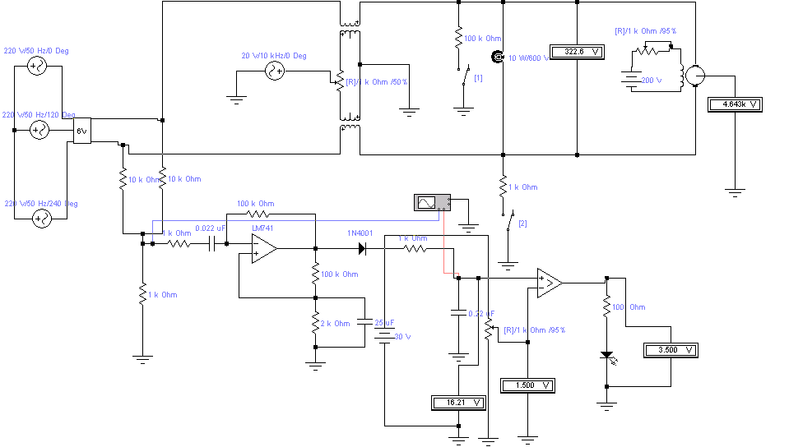
Рисунок 1 – Имитационная модель схемы контроля утечки тока в сети постоянного тока

Схема контроля утечки тока в сети постоянного тока состоит из трех генераторов синусоидального напряжения, трехфазного выпрямителя с подключенной к нему нагрузкой и защищается цепью питания якоря.
Контроль за утечкой тока осуществляется схемой, состоящей из генератора непромышленной частоты (ГНЧ) f = 10кГц, подключенного к фазам контролируемой сети, делителя напряжения, присоединенного к двум полюсам выпрямителя, далее сигнал проходит через активный полосовой фильтр, где выделяется сигнал на частоте наложенного напряжения.
Выходной сигнал фильтра выпрямляется пиковым детектором, состоящим из диода и конденсатора и сравнивается с помощью компаратора с заданным допустимым уровнем утечки.
При превышении уровня сигнала утечки происходит срабатывание компаратора. Индикация утечки выполняется с помощью светодиодного индикатора, подключенного к выходу компаратора. Моделирование утечек тока осуществляется с помощью резисторов, присоединяемых к одной из фаз сети постоянного тока R_{ут} = 100 кОм, R_{ут} = 1 кОм.
На рисунке 2а представлена осциллограмма выделенного сигнала утечки после прохождения активного фильтра и пикового детектора при R_{ут} = 100 кОм, из которой видно, что напряжение снимаемого сигнала с пикового детектора мало U = 3В, этого уровня достаточно для начала снижения сопротивления изоляции. На рисунке 2б показана осциллограмма выделенного сигнала при R_{ут} = 1 кОм, в этом случае амплитуда сигнала возрастает до U = 13В.
Предложенные технические решения обладают следующими особенностями.
1. В схеме контроля используется ГНЧ на частоту f = 10 кГц, что приводит к увеличению ее быстродействия.
2. Измерение напряжения в цепях утечки осуществляется относительно земли, что упрощает обработку сигналов утечки тока, содержащих оперативное напряжение непромышленной частоты, которое затем детектируется.
3. Надежность схемы контроля.
В процессе проведения имитационных экспериментов установлено, что собственное время срабатывания при превышении током утечки допустимого значения не превышает 0.01с, а схема обладает высокой помехоустойчивостью. Известно, что собственное время срабатывания выпускаемых аппаратов утечки достигает 0.1с.

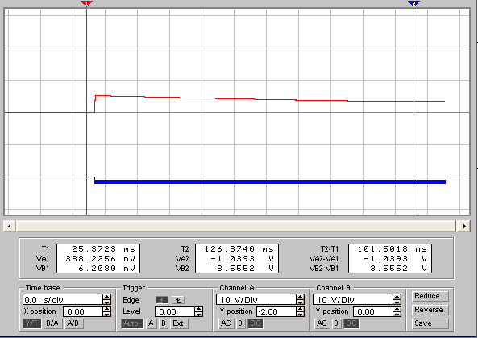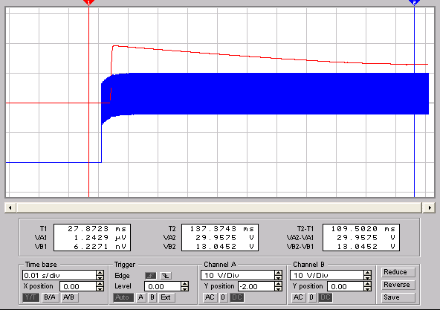
а) при утечке Rу = 100 кОм б) при утечке Rу = 1 кОм
Рисунок 2 – Осциллограмма выпрямленного сигнала утечки
СПИСОК ЛИТЕРАТУРЫ
1. Цапенко Е.Ф., Мирский М.И., Сухарев О.В. Горная электротехника /Под ред. Цапенко Е.Ф.: учебник для техникумов. М.: Недра, 1986. 431 с.
2. Карлащук В.И. Электронная лаборатория на IBM PC. Программа Electronics Workbench и ее применение: научное издание / В.И. Карлащук. 2-е изд., доп. и перераб. М.: Солон – Р, 2001.

УДК 621.9-529
СИХИМБАЕВ М.Р. | Автоматическое управление точностью обработки отверстий

Применение системы автоматического управления позволяет управлять точностью формы поперечного сечения отверстия, то есть параметром, для управления которым у серийно изготавливаемых станков нет иных средств, кроме геометрической точности станка, обеспечиваемой в процессе изготовления металлорежущих станков. Система предназначена для обработки растачиванием однолезвийным инструментом на металлообрабатывающих станках, например на станках с ЧПУ мод. 16К20Т1-01 (токарной группы). Назначением данной системы является повышение технологических возможностей оборудования по обеспечению точности обработки в сравнении с точностью, регламентированной стандартами для данного вида оборудования.
Необходимо отметить, что даже при очень высокой геометрической точности современного оборудования для достижения высокой точности формы и расположения растачиваемых отверстий требуется высокая точность предварительно обработанных отверстий. Это условие является следствием наличия в технологической системе доминирующей колебательной системы – борштанги, являющейся звеном с малой жесткостью. Увеличению жесткости этого звена препятствуют объективные причины со стороны габаритов обрабатываемых отверстий. За счет существенного снижения отклонения от круглости, а также уменьшения отклонения расположения можно расширить область применения растачивания на случаи, когда по эксплуатационным соображениям этот метод обработки допускается как окончательный.
Кроме того, применение системы также оправданно снижением трудоемкости обработки, поскольку уменьшение коэффициента уточнения k_{y} позволяет, при прочих равных условиях, уменьшить количество рабочих ходов и добиться соответствия требованиям к точности обработки, автоматическое управление ведет к общему повышению эффективности использования оборудования рассматриваемого типа [1,2]. Повышение эффективности использования оборудования обусловлено, в частности, возможностью расширения номенклатуры инструментов в магазине станка для оперативного применения. Величина коэффициента уточнения k_{y} зависит от целого ряда факторов, основными из которых являются: жесткость технологической системы, режим резания, механические свойства материала. Эти факторы, имеющие значительные диапазоны изменения, приводят к тому, что коэффициент уменьшения погрешностей изменяется в широких пределах. Так, при получистовом растачивании отверстий на станке с ЧПУ мод. 16К20Т1-01 коэффициент k_{y} колеблется от 0,08 до 0,01. В связи с этим решение задачи о числе и условиях выполнения переходов становится многовариантным.
Для использования системы автоматического управления с целью стабилизации формообразующей вершины резца (система) необходимо осуществить предварительную ее регулировку (настройку инструмента на выполняемый размер). При регулировке системы в статике необходимо проверить баланс мостовой схемы датчика положения инструмента и баланс мостовой схемы датчика положения управляемой платформы относительно неподвижной части устройства. Процесс настройки заканчивается при достижении времени регулирования t_{рег} = 0,0012 с.
Вместо статистических характеристик точности отдельных переходов обработки используются расчетные величины допусков T_{i}, и, соответственно, вместо фактических коэффициентов уменьшения погрешностей используют их расчетные значения. В качестве расчетных характеристик точности отдельных переходов принимают допуски T_{i}, соответствующие достигаемой точности при данном методе обработки. После выбора маршрута обработки из множества вариантов выбираются условия выполнения отдельных переходов по различным критериям. Так, на черновых переходах критерием для назначения условий обработки является максимальная производительность обработки, а для окончательной обработки – точность обрабатываемой детали.
При растачивании отверстий на станках с ЧПУ основными ограничениями являются: устойчивость процесса резания, величина микронеровностей обрабатываемой поверхности и заданный период стойкости инструмента. Обеспечение устойчивости процесса резания является важным условием нормального функционирования технологической системы.
Исследования параметров технологической системы при растачивании отверстий показали, что звеном наименьшей жесткости является расточная оправка (борштанга) и при оценке устойчивости технологической системы можно производить оценку устойчивости, рассматривая только движение расточной оправки [3]:
(1)
где К_{р} – сила резания, приходящаяся на единицу площади срезаемого слоя;
S, V, t – режимы резания;
η, С – коэффициенты демпфирования и жесткости;
М – масса упругой системы;
φ – главный угол в плане резца.
Указанные ограничения относятся к обработке растачиванием без применения системы, а при ее использовании устойчивость технологической системы повышается. Эго достигается вследствие того, что при растачивании частота колебаний возмущающей силы, обусловленная погрешностями заготовки, ниже полосы пропускания частот устройства, при которых эффективно отрабатывается управляющее воздействие.
Для объективной оценки точностных характеристик процесса растачивания использовались методы математической статистики. Поскольку обеспечение идентичных погрешностей формы в поперечном сечении отверстий в партии деталей затруднительно, исследовалась лишь погрешность расположения деталей, обработанных без системы управления и с ее применением.
Производилась обработка партии заготовок (растачивание) с общим количеством отверстий 60 штук, при этом режимы обработки были следующие: скорость резания V = 1,64 м/с, подача S = 0,12 мм/об, глубина резания t = 0,4 мм. Начальное позиционное отклонение отверстия задавалось равным 0,1 мм с целью выявления степени эффективности повышения точности обработки с использованием данной системы.
За один рабочий ход инструмента часть отверстия растачивалась с включенной системой, затем система автоматического управления выключалась и обрабатывалась оставшаяся часть отверстия. Колебания формообразующей вершины резца показаны на рисунке.
Анализ полученных результатов (см. таблицу) показывает, что математическое ожидание отклонения расположения при обработке с системой уменьшается с 0,024 мм до 0,007мм, т.е. в 3,4 раза, среднее квадратическое отклонение – с 0,137005мм до 0,004776 мм, т.е. в 2,87 раза.

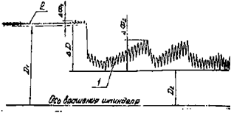
1 – с отключенной системой; 2 – с включенной системой
Траектория движения вершины резца
за один рабочий ход заготовки

Следует отметить, что начальная задаваемая погрешность в 0,1 мм вообще является достаточно большой. Управляемые перемещения, обусловленные характеристиками пьезодвигателя, находятся в преде-
лах 0-30 мкм, поэтому на предшествующем переходе необходимо обеспечивать позиционное отклонение оси отверстия не более 0,05 мм.

Результаты статистических исследований
отклонений расположения отверстий
Параметр | Обработка без системы | Обработка  с системой
Математическое ожидание | 0,024 мм | 0,007 мм
Х_{min} | 0,01 мм | 0,01 мм
Х_{max} | 0,044 мм | 0,021 мм
Размах | 0,043 мм | 0,020 мм
Дисперсия | 0,000188мм | 0,000029 мм
Среднее квадратическое отклонение | 0,013705 мм | 0,004776мм

При работе с системой наибольшее отклонение равно 0,021 мм (95 обработанных отверстий из 100 (95%) имеют отклонение в пределах 0,01-0,014 мм). Результаты по точности расположения поверхности без использования системы автоматического управления значительно хуже (55 обработанных отверстий (55%) имеют отклонение 0,030мм-0,044мм).

СПИСОК ЛИТЕРАТУРЫ
1. Корсаков B.C. Точность механической обработки. М.: Изд-во «Машгиз», 1961. 379 с.
2. Подураев В.Н. Автоматически регулируемые и комбинированные процессы резания. М.: Машиностроение, 1977. 304 с.
3. Попов В.И., Локтев В.И. Динамика станков. Киев.: Техника, 1989. 388 с.

